**[오픈놀/RESAT] 10일 동안 진행하는 취준 루틴 형성 챌린지! 'RESAT 기업분석 챌린지 16기' 선착순 모집! (~10/09)**

기업 분석, 산업 분석하기 막막하거나

목표를 확실하게 정하고 싶은 사람, 여기 모여라!!

10일동안 희망 기업 분석부터,

자소서 & 면접 준비까지!

​업계 트렌드 분석도 하고,

자사 및 경쟁사 분석까지 하면, 취업 준비 끝!

​

<RESAT 기업분석 챌린지>에서

여러분들의 취업 스킬을 UP! 시켜보세요!

​

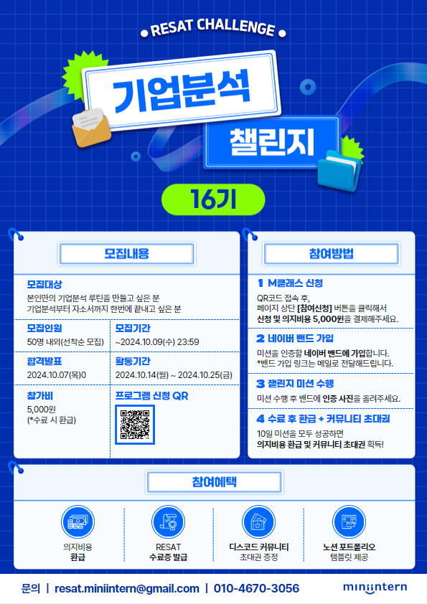

▷모집대상

-기업 분석에 관심 있는 취준생, 대학생, 구직자 등 누구나!

​

▷참가 비용

- ​5,000원(*수료 시 환급)

​

▷챌린지 구성

1) 기업 정보 및 채용정보 분석

2) 자사 및 경쟁사 분석

3) SWOT 분석 및 재무정보 분석

​

▷기간 및 일정

-모집 기간: ~2024.10.09.(수) 23시 59분까지 (*선착순 모집!!)

-챌린지 일정: 2024.10.14.(월) ~ 2024.10.25(금) (*주말 제외)

▷챌린지 진행 방법

- 온라인(네이버 밴드)

​

▷활동 혜택

-의지비용 환급(10일 미션 수료자에 한함)

-수료증 발급

-커뮤니티 초대권 증정

-포트폴리오 템플릿 제공

​

▷신청 방법

- 신청 페이지: <https://bit.ly/3BjDtty>

​

▷문의처

-전화: 010-4670-3056

-메일: [resat.miniintern@gmail.com](mailto:resat.miniintern@gmail.com)